# 双控问题记录

1. 隐患整改时，整改责任人电话应该是不能编辑修改的，目前填写了整改责任人电话，提交的时候报错

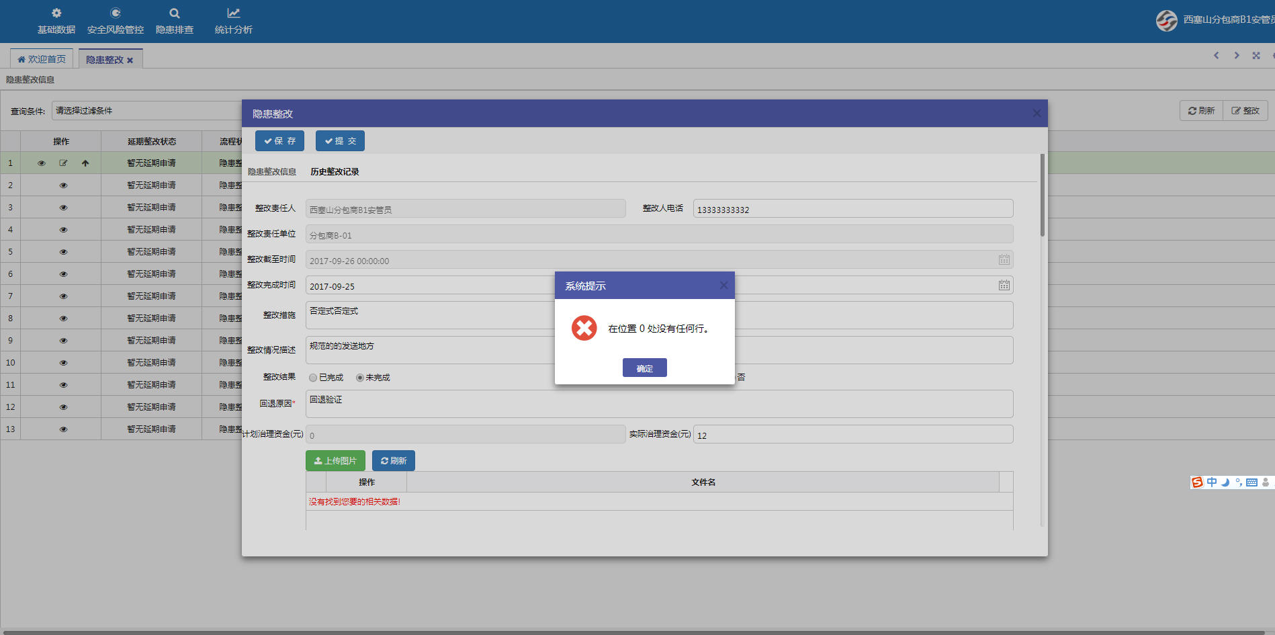

1. 西塞山重大隐患在隐患的核准整改等流程中要控制不能修改隐患产生原因，隐患危害程度等信息，这些都属于隐患的基本信息，只能由登记人填写

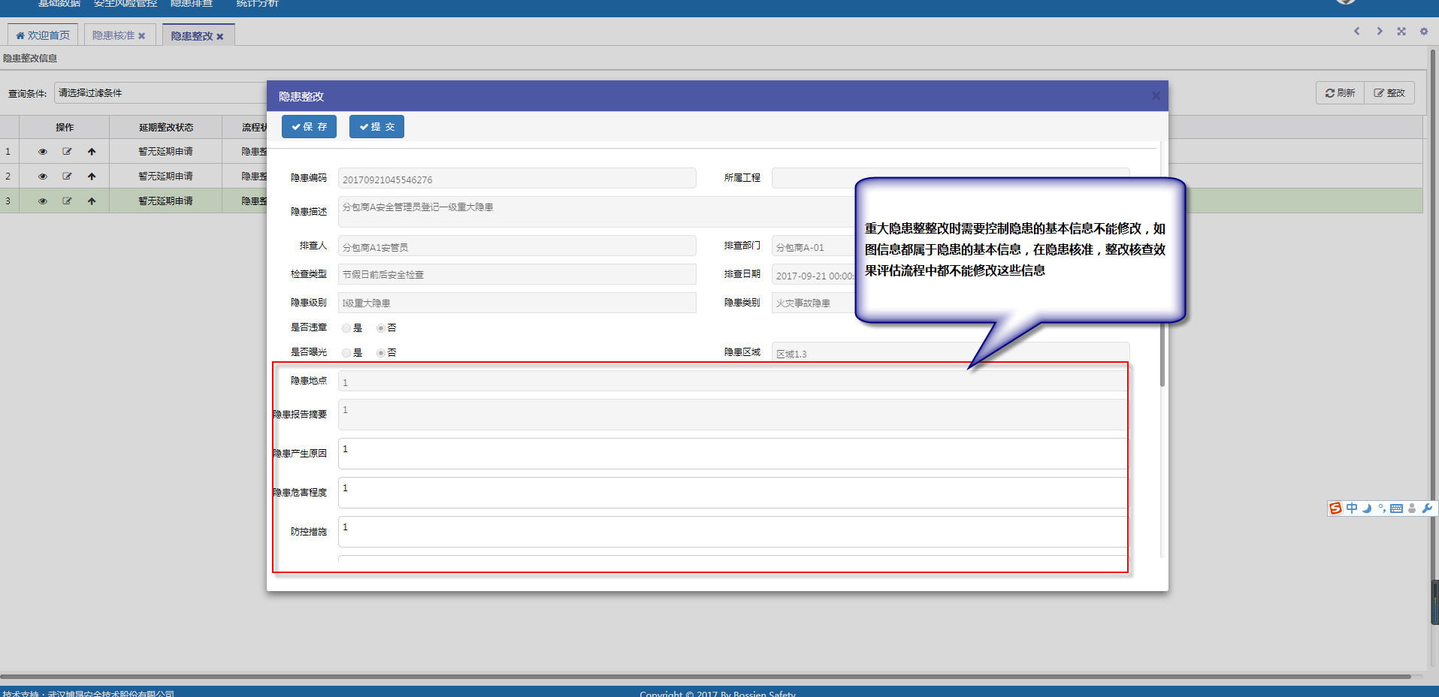

1. 隐患登记的时候提交直接报错

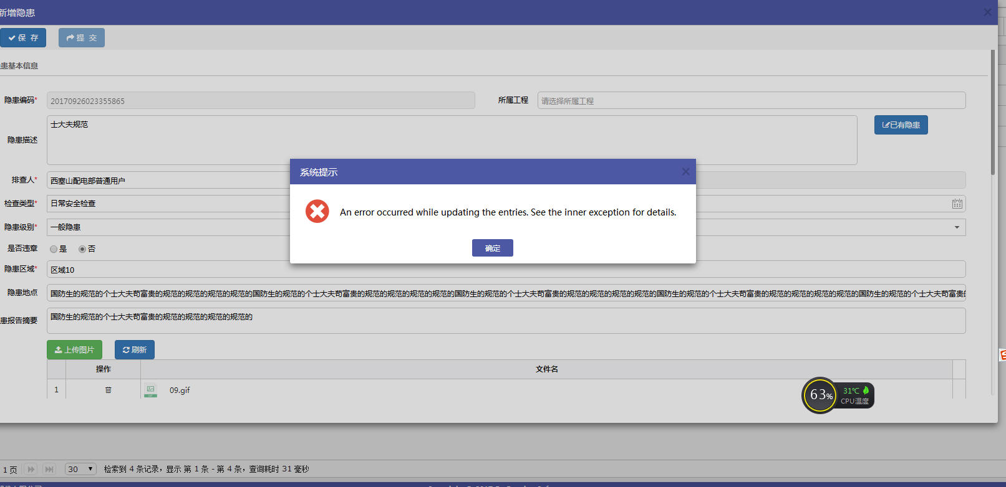

1. （不处理0隐患登记或者核准时，涉及到输入框的如果输入的信息为复制过来的，如图所示信息，保存和提交按钮都失效了，无法保存或者提交也没有任何的提示，建议控制下，涉及到输入框的建议只需要控制输入框的长度够长，别的不要做控制

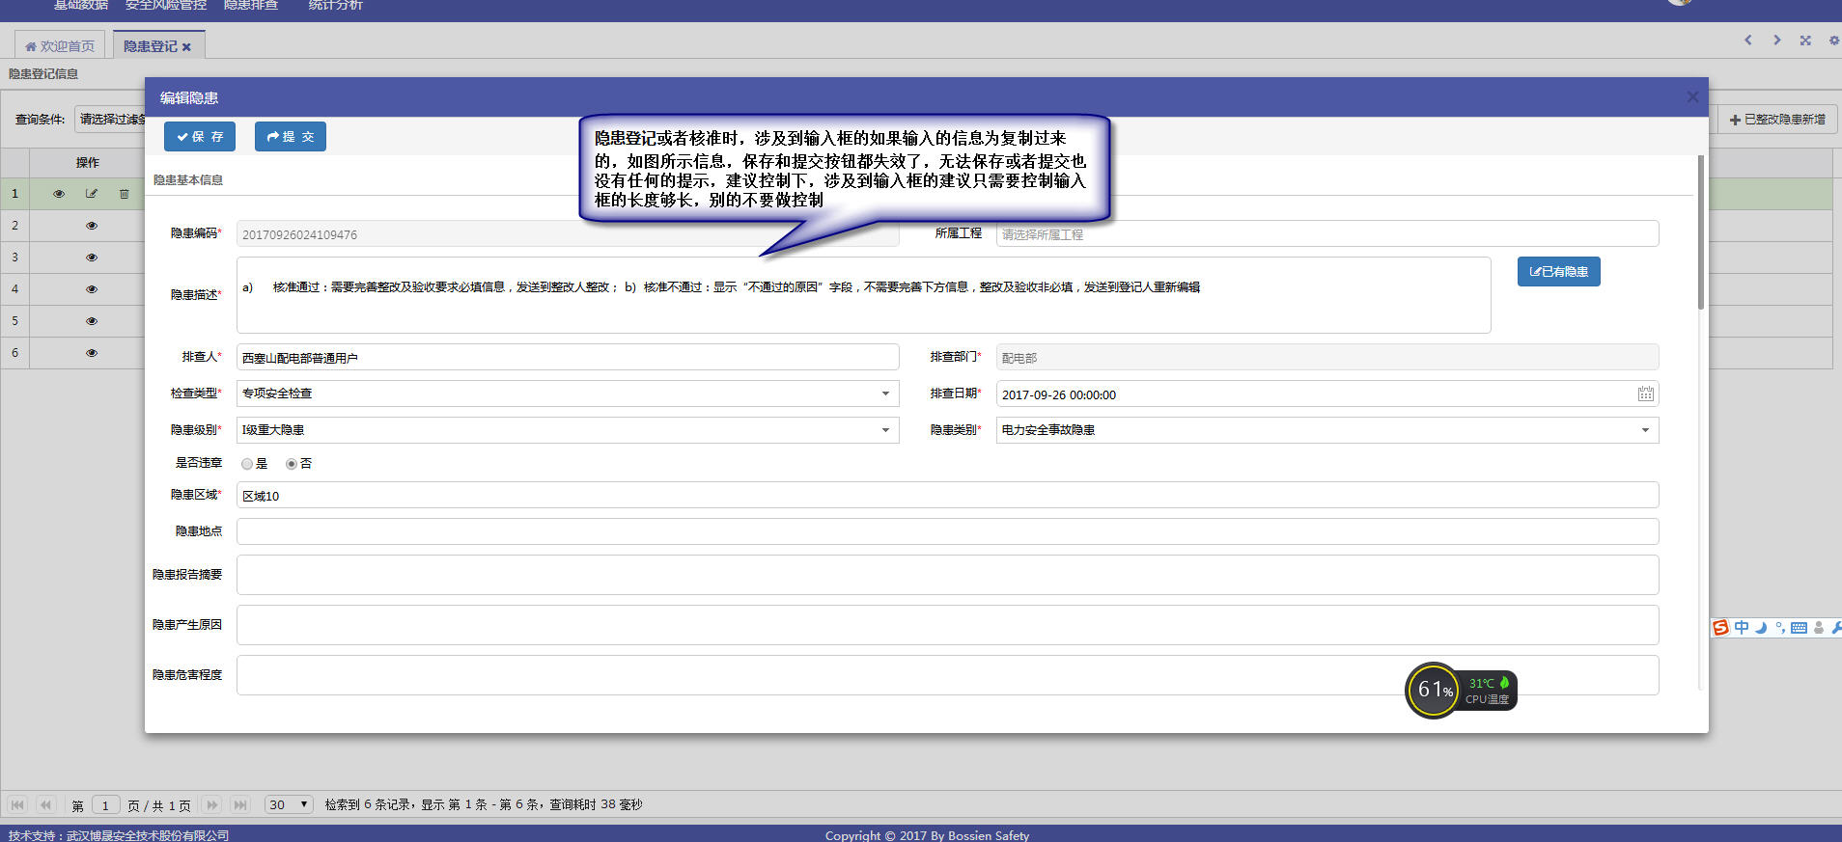

1. 隐患登记时，选择已有隐患，建议将检查类型、隐患级别、隐患类别、隐患区域历史信息带出来

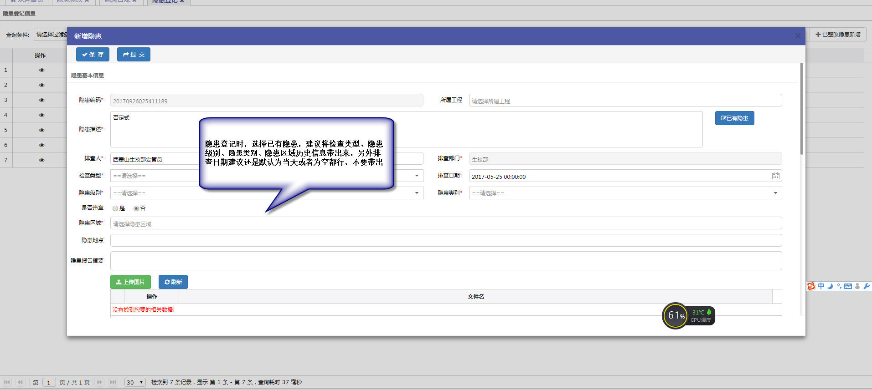

1. 隐患登记时，点击已有隐患，隐患列表里面的数据显示的是本人登记的隐患，但是通过查询条件刷选，可以刷选出不是本人登记的隐患，建议搜索条件里面作下控制，控制只能对本人登记的隐患进行搜索

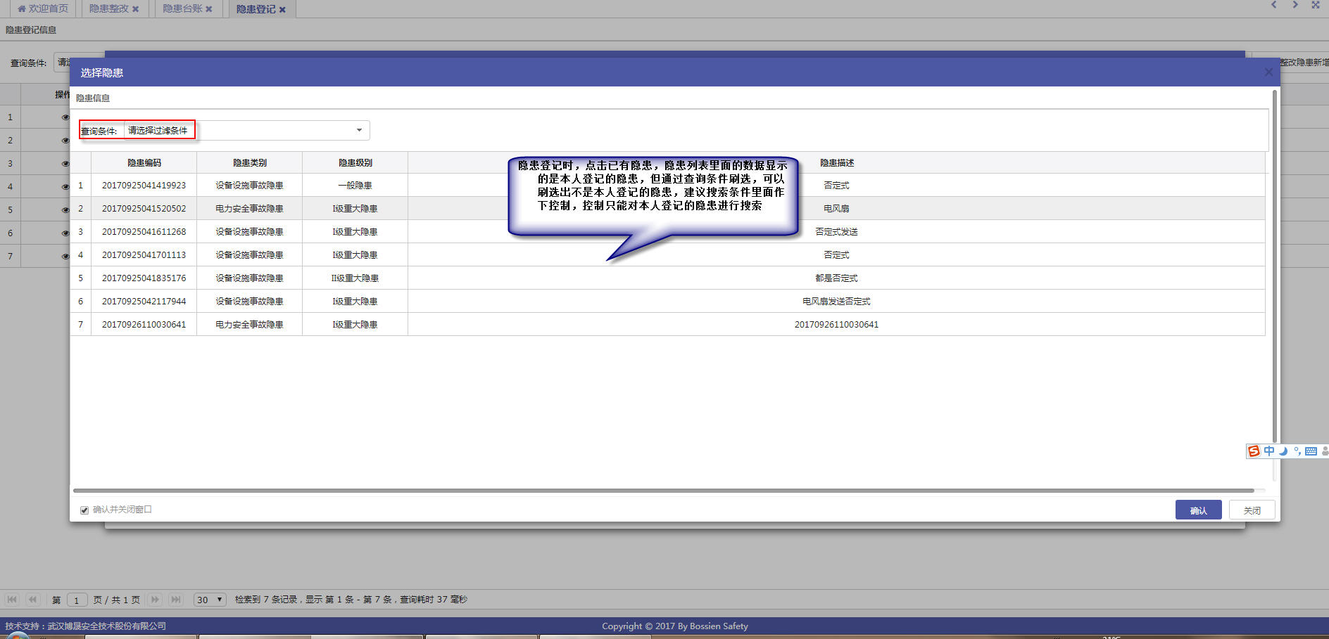

1. 整改措施和整改人电话，在隐患的任何阶段都是非必填项，在隐患整改的时候整改措施去掉必填控制。而且该字段属于隐患登记或者核准是需要填写的信息，隐患整改时应控制不能操作

